Bron: www.lavigerie.be – website van de Missionarissen van Afrika

Vaticaanstad

VERKLARING OVER DE MENSENHANDEL
donderdag 27 maart 2014
Op aanvraag van Paus Franciscus, werd een werkgroep ermee gelast een actieplan uit te werken tegen de moderne slavernij.
De werkvergadering vond plaats in het Vaticaan van 2 tot 3 november 2013.
Hierbij het einddocument.
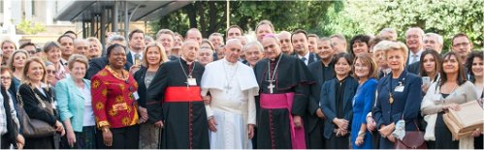
“De Mensenhandel is de meest verspreide vorm van slavernij in deze 21ste eeuw !”
Boodschap van Paus Franciscus voor Pasen 2013
Elke mens is vrij, man, vrouw, jongen of meisje, elkeen bestaat voor het welzijn van allen in de gelijkheid en de broederlijkheid. Elke relatie die de fundamentele overtuiging niet eerbiedigt dat alle personen – man, vrouw, meisje en jongen – gelijk zijn en dezelfde vrijheid en waardigheid hebben vormt een zware misdaad tegen de mensheid.
Ondanks de inspanningen van velen, is de mensenhandel – de meest verspreide vorm van slavernij in onze 21ste eeuw – een plaag op grote schaal in talrijke landen van de wereld. De slachtoffers zijn verborgen in private tehuizen, clandestiene instellingen, in fabrieken, boerderijen, achter gesloten deuren, in gezinnen, huizen en elders, in de steden, de dorpen, de kortwoningen van de rijkste en de armste landen. Deze situatie betert niet, maar verslechtert waarschijnlijk, integendeel.
Het is nu en dwingende nood een einde te stellen aan de mensenhandel en aan elke vorm van uitbuiting, in het bijzonder de prostitutie, de gedwongen arbeid, het wegnemen van organen en het gebruiken van kinderen als drugverkopers en in het produceren van pornografisch materiaal, meer bepaald op Internet.
De mensenhandel onder al zijn vormen, meer bepaald de handel met bedoelingen van seksuele uitbuiting en van prostitutie moet als misdaad tegen de mensheid aangeklaagd worden. De trafikanten moeten vervolgd worden op de basis van klare internationale en nationale wetten, die voorzien dat de profijten die uit dergelijke onwettige activiteiten gehaald werden aangeslagen worden, en de slachtoffers zouden werkelijk moeten vergoed worden vanuit dergelijke fondsen.
Al de betrokken partijen, op alle niveaus, hebben de morele en wettelijke plicht deze zware schending van de mensenrechten uit te roeien en zich in te spannen ervoor te zorgen dat alle mensen samenleven in vrijheid, gelijkheid, harmonie en vrede, volgens de gemeenschappelijke waarden van ons gemeenschappelijk mens zijn. Met de steun van universitairs, morele en religieuze leiders, onder de invloed van een wereldwijde beweging en sociale netwerken, moet men die verborgen misdaden aan het licht brengen dankzij de actuele technologieën en werken met rechtvaardige en goede nationale en internationale instellingen. Dat is een morele imperatief eraan te werken dat onze generatie de laatste is die nog moet vechten tegen de handel in mensenlevens.
Wij stellen voor dat
De Heilige Stoel
- 1. De Conventie van de UNO van 1949 voor het ongedaan maken van de Mensenhandel en het uibaten van de prostitutie ondertekent en bekrachtigt.
- 2. Het Protocol van de UNO van 2000 om de Mensenhandel te voorkomen, weg te werken en te bestraffen, vooral dan van de vrouwen en de kinderen (het “Protocol van Palermo”) ondertekent en bekrachtigt.
- 3. De Conventie van 2005 van de Raad van Europa over de Actie tegen de Mensenhandel bekrachtigt.
- 4. De permanente missies van de H. Stoel in internationale Organisaties inzet om de nadruk te leggen op de hoogdringendheid van een wereldstrategie tegen de Mensenhandel.
- 5. De bekrachtiging aanmoedigt van de Internationale Conventie over de Migranten Arbeiders (18/12/1990) en de Conventie voor de huishoudwerkers van de OMT (16/06/2011) en ervoor pleit de huishoudwerkers en landbouwwerkers in te sluiten in de nationale arbeidswetten.
- 6. Een beweging lanceert die de inzet van de Katholieke Kerk verzekert en van alle mannen en vrouwen van goede wil om de Mensenhandel en de prostitutie te stoppen; en dit in de meest klare en beslissende termen.
- 7. De mannelijke religieuze orden aanmoedigt om de vrouwelijke religieuzen te vervoegen om het onmiddellijk lijden te verlichten en de sociale uitsluiting op lange termijn van de personen die slachtoffers zijn van die handel.
De Internationale Organisaties
- 8. Met kracht bevestigen dat de Mensenhandel eerst en vooral een zware schending is van de Mensenrechten.
- 9. Het einde van de Mensenhandel inschrijven als een specifiek objectief van de nieuwe Wereldorganisaties na 2015.
- 10. Alle het mogelijk doen om de aanvraag te verminderen van elke vorm van uitbuiting die schadelijk is voor het menselijk leven, vooral dan de seksuele uitbuiting.
- 11. Gedragscodes bepalen en vooral dan een politiek van nultolerantie tegenover de seksuele uitbuiting en andere schadelijke misbruiken voor het menselijk leven en het welzijn.
De Regeringen en de nationale Gezagsdragers
- 12. Een Nationaal Actieplan voorbereiden tegen de Mensenhandel, met de nodige maatregelen om te vermijden dat de slachtoffers het opnieuw zouden zijn, in samenwerking met de organisaties van de burgerlijke maatschappij en de religieuze organisaties.
- 13. Een nationaal mechanisme opzetten om de Mensenhandel te bestrijden en te voorkomen en de slachtoffers ervan te beschermen
- 14. De nodige wettelijke en financiële politieke steun verzekeren aan de tribunalen, aan de administraties en aan de veiligheidskrachten ingezet tegen de mensenhandel en de beschermings-protocollen aanmoedigen voor degenen die willen getuigen voor het tribunaal of aan de politie inlichtingen te leveren die de kansen verhogen om trafikanten en medeplichtigen van die misdaad aan te houden.
- 15. Zich keren tegen de overhaastige, automatische en ongewilde repatriëring van de slachtoffers en programma’s opzetten voor de opvang en de vorming, in afwachting dat zij de toelating verlenen – wanneer deze het wensen – om te werken in het land van ontvangst.
- 16. Hoogdringend te handelen om de aanvraag af te wijzen die elke vorm van uitbuiting aanstookt, vooral dan de seksuele, en de klanten van de prostitutie te criminaliseren wat een afschrikkend effect heeft op de seksuele uitbuiting.
- 17. Een voldoende regularisatie van de ondernemingen verzekeren, dat zij verantwoordelijk geacht worden voor hun misbruiken. Het leveren van seksueel materiaal verbieden en de publiciteit voor de seksuele activiteiten in de hotels en andere openbare plaatsen.
- 18. De sleutelrol van Internet beschouwen, meer bepaald wat de pornografie betreft, die het rekruteren op de lijn vergemakkelijkt van slachtoffers van de mensenhandel en wetten maken tegen eventuele schade. De incorporatie bevorderen, bij de verkoop, van “parameters door ontbreken” op de computers en zo de toegang tot pornografisch materiaal uitsluiten.
- 19. Een verplicht systeem van de geboorteverklaringen invoeren, inbegrepen een identificatie door ADN in geval van risico of van nood.
- 20. De totale confiscatie van de activa van de misdadigers verzekeren.
- 21. Een adequate compensatie aan de slachtoffers verzekeren.
- 22. Het fiscaal onderzoek nagaan, een betere achtervolging en de veroordeling van de trafikanten.
- 23. De vorming versterken van pertinente actoren, meer bepaald van degenen die zich aan de frontlijn tegen de mensenhandel bevinden.
- 24. Vooral het uitroeien van de kinderhandel bevorderen, inbegrepen de seksuele uitbuiting en de identificatie verzekeren van de kinderen die mogelijk slachtoffers worden. Met dit doel vernieuwende middelen beschouwen zoals het plaatsen van basissen met de ADN gegevens om zo de kinderhandel te identificeren en te voorkomen.
De Organisaties van de burgerlijke maatschappij
- 25. Specifieke campagnes lanceren om de gevoeligheid te verbeteren, over verschillende vormen van uitbuiting in het bijzonder gericht op de vraag naar seksuele uitbuiting en gedwongen arbeid.
- 26. Netwerken scheppen van verenigingen van pertinente professionelen om te werken tegen de mensenhandel en de slachtoffers te beschermen en gratis bij te staan.
- 27. Hulpmiddelen scheppen om dit wereldwijd fenomeen tegen te werken en een adequate actie bevorderen.
- 28. Druk uitoefenen voor gratis telefoonlijnen om bijstand aan de slachtoffers te vragen. Deze toegankelijk maken voor een breed publiek.
De Gemeenschap van de Handelszaken
- 29. Strikte gedragscodes en wetcodes invoeren over de transparantie van de ketens van leveranciers zonder werklieden die slachteroffers van handel zijn of van andere vormen van slavernij.
- 30. Bewust maken over de risico’s en de ernstige schade die het ‘nastreven van de laagste prijs’ doet lopen, risico dat in zich bestaat en dikwijls de gedwongen arbeid meebrengt.
De Christenen
- 31. De effectieve en systematische inzet verzekeren van de Bisschoppenconferenties, van de bisschoppen, van de clerus, van de Congregaties, parochies, scholen en media om zich in te lichten over de Mensenhandel en deze te bestrijden.
- 32. Het onderwerp van de Mensenhandel, door vormingen, in te sluiten in de pastoraal, en een pleitgemeenschap te scheppen die zich tegen een dergelijke trafiek opstelt, voldoende voorbereid voor de dialoog met de diplomaten, de zakenwereld, de politie en de veiligheidskrachten, in naam van de slachtoffers.
- 33. Werkgroepen scheppen over dit onderwerp van de mensenhandel, gericht op concrete acties en de voorbereiding van werkdocumenten over de sleutelonderwerpen, die als basis kunnen dienen voor de toekomstige verklaringen (van de verantwoordelijken van de Kerk).
- 34. De kennis van het publiek versterken en een beter begrijpen steunen en een degelijk onderzoek over elke vorm van uitbuiting verbonden met de mensenhandel.
Al de godsdiensten
- 35. De interconfessionele en oecumenische netwerken versterken op lokaal, regionaal en internationaal vlak om een pool van bijdragen in constante groei te scheppen om de slachtoffers te helpen.
- 36. Aan de personen van de lokale kerken en andere groepen van gelovigen toegang verlenen aan de vormingen en de hulpbronnen om een adequaat antwoord te bevorderen op het vlak van de gemeenschappen in alles wat de mensenhandel betreft.
- 37. De personen opvoeden over het fenomeen en de omvang ervan en de nadruk leggen op het feit dat het een zware schending is van de mensenrechten.
- 38. Aan de slachtoffers toegang verlenen aan de abdijen, kloosters en religieuze huizen waar men zich zal inspannen hun meest dringende noden te evalueren.
- 39. het werk tegen de mensenhandel coördineren door de confessionele organisaties en de actieve deelname verzekeren van de nuntiussen, religieuze verantwoordelijken en diplomaten.
- 40. En werelddag instellen van gebed, van vasten, van actie en overleg over de mensenhandel.
- 41. Alle personen bereiken: vrouwen, mannen, meisjes en jongens, en hen bewust maken van hun morele plicht zich te onthouden van elke activiteit inbegrepen elke inzet in de industrie van de seks die bijdraagt de mensenhandel aan te wakkeren.
Elke persoon van goede wil
- 42. Meewerkt om deze voorstellen door te geven door samen te werken, de informatie met elkaar te delen, met de bedoeling deze schandalige onmenselijke praktijk uit te roeien in onze tijd.
Vaticaanstad – November 2013

Kerknet - donderdag, 10 april 2014

PAUS FRANCISCUS VEROORDEELT DE MENSENHANDEL

Franciscus ontmoet vier slachtoffers van de mensenhandel
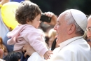
Bron: Siciliani Gennari/SIR
ROME (KerkNet/VIS) – Paus Franciscus heeft vandaag, tijdens een ontmoeting met de deelnemers van een conferentie in Rome, de mensenhandel veroordeeld als de belangrijkste vorm van slavernij van de eenentwintigste eeuw. Aansluitend had hij ook een gesprek met vier slachtoffers.
Franciscus maant de kerk, hulpverleners en politiediensten aan hun samenwerking bij de bestrijding van mensenhandel te versterken. Dat moet ertoe bijdragen dat slachtoffers beter opgevangen en begeleid worden. "Het complexe fenomeen van de mensenhandel moet met alle middelen en wetten worden bestreden." Tijdens de conferentie was er veel aandacht voor dwangarbeid, orgaanhandel en gedwongen prostitutie. Vorige maand lanceerde het Vaticaan met de Al-Azharuniversiteit in Caïro, de belangrijkste soennitische onderwijsinstelling, ook al een internationaal netwerk tegen mensenhandel en moderne vormen van slavernij.

Paus vraagt hardere aanpak mensenhandel
NOS - 1 januari 2015
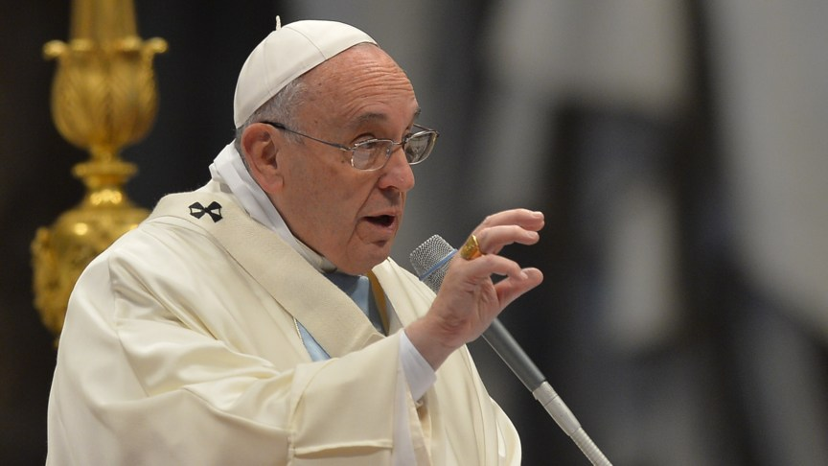
De paus roept in zijn nieuwjaarstoespraak op voor vrede en een hardere strijd tegen slavernij AFP
Paus Franciscus heeft in zijn nieuwjaarstoespraak de wereld opgeroepen om nog meer te strijden tegen slavernij en mensenhandel.
"God heeft iedereen het recht gegeven om vrij te zijn", zei hij na de mis in de Sint Pieter in Rome. Vorige maand nog riep de paus mensen in de hele wereld op om geen laag geprijsde artikelen te kopen die via slavenarbeid zijn gemaakt.
Nieuwjaarsdag is traditioneel de dag van de vrede in de katholieke kerk en het thema dit jaar was: 'Niet langer slaven, alleen broeders en zusters'.
De paus zei verder dat vrede niet vanzelfsprekend is. "Vrede is altijd mogelijk maar we moeten ernaar zoeken. Laat ons bidden voor vrede.''

